ТЕРИТОРІАЛЬНИЙ ВІДДІЛ ОСВІТИ І НАУКИ
КОМУНАРСЬКОГО РАЙОНУ

Робота на тему: «Підвищення інтересу та пізнавальної діяльності учнів при вивчені хімії шляхом впровадження ігрових технологій»

Номінація: «Нова українська школа: оновлення змісту викладання навчальних предметів»

Секція: «Хімія,біологія, екологія»

Вчитель: Гостищева Аліна Ігорівна,
вчитель хімії

Навчальний заклад: Запорізька гімназія № 107 Запорізької міської ради Запорізької області

Запоріжжя, 2018
ЗМІСТ

1.БАЗОВА МОДЕЛЬ ДОСВІДУ……………………………………………………………..3
1.1. Актуальність та перспективність досвіду………………………………………………3
1.2. Теоретичні аспекти застосування ігрових технологій…………………………………3
2. ІНФОРМАЦІЙНО-ПЕДАГОГІЧНА МОДЕЛЬ ДОСВІДУ……………………………..6
2.1. Мета досвіду ……………………………………………………………………………..6
2.2. Провідні ідеї досвіду……………………………………………………………………..6
2.3. Результативність діяльності вчителя…………………………………………………...7
ВИСНОВКИ…………………………………………………………......................................8
СПИСОК ВИКОРИСТАНОЇ ЛІТЕРАТУРИ………………………………………………..9
ДОДАТКИ ДО ОПИСУ ДОСВІДУ РОБОТИ…………………………………………….10

1. БАЗОВА МОДЕЛЬ ДОСВІДУ

1.1. Актуальність та перспективність досвіду
У час реформування системи шкільної освіти, в сучасних умовах інтерес учнів до навчання поступово знижується. А інколи необхідно не дуже багато, щоб нецікаве та нудне перетворилось в цікаве та привабливе. Це відноситься і до уроків хімії. Майже завжди вони проходять одноманітно з викладанням сухих фактів з тієї чи іншої теми. Як наслідок, учень не захоплюється на уроці. А саме захоплення, зацікавленість – це перший крок до успіху при вивченні будь-якого предмету.
Як можна урізноманітнити уроки, зацікавити учнів при вивченні такої непростої, і водночас захоплюючої науки хімії? Використання ігрових технологій сприяє розвитку ключових компетентностей учнів, досягнення позитивних результатів навчально-виховного процесу, підвищенню інтересу та зацікавленості хімією.
Удосконалення загальної середньої освіти спрямовано на переорієнтацію процесу навчання, на розвиток особистості учня, навчання його самостійно оволодівати знаннями. Сучасна молода людина об’єктивно змушена бути більш мобільною, інформованою, конкурентноспроможною , критично і творчо мислячою, а значить більш мотивованою до самонавчання та саморозвитку. Пізнавальний інтерес стимулює пізнавальну активність учнів і тим самим спрямовує розвиток розумової, психічної та соціальної сфери особистості, створює умови для формування творчої навчальної діяльності учнів. Тому актуальною для мене є дослідження проблеми розвитку пізнавального інтересу учнів на уроці хімії.

1.2. Теоретичні аспекти застосування ігрових технологій
Прояв активності в процесі навчання пов’язаний з пізнанням світу. Тому в багатьох педагогічних джерелах акцентується важливість саме ігрової активності, яка виникає завдяки продуктивній діяльності. Відзначимо, що найбільш глибоко технологія ігор, як форми організації та удосконалення учбового процесу, розглянуто С.Ф. Занько, Ю.С. Тюнниковим та С.М. Тинниковою, які вважають, що:“до розвитку теорії проблемного навчання, її основних понять, принципів та методів гра не могла отримати та не мала педагогічної логіки своєї побудови ні в аспекті дидактичної інтерпретації структури та змісту проблем ні в аспекті організації та здійснення процесу гри».
За визначенням, гра – це вид діяльності в умовах ситуацій, спрямованих на відновлення та засвоєння суспільного досвіду, в якому складається та удосконалюється самоуправління поведінкою.
В людській практиці ігрова діяльність виконує такі функції:
- Розважальну (це основна функція гри – розважити, доставити задоволення, натхнути, пробудити інтерес);
- Комунікативну: засвоєння діалектики спілкування;
- Самореалізації у грі як полігоні людської практики;
- Ігротерапевтичну: подолання різних труднощів, що виникають у інших видах життєдіяльності;
- Діагностичну: виявлення відхилень від нормативної поведінки, самопізнання в процесі гри;
- Функцію корекції: внесення позитивних змін в структуру особистих показників;
- Міжнаціональної комунікації: засвоєння єдиних для всіх людей соціально-культурних цінностей;
- Соціалізації: включення в систему суспільних відношень, засвоєння норм людського спілкування.
Більшості ігор властиві чотири головні риси (за С.О. Шмаковим):
- Вільна розливальна діяльність, що застосовується лише за бажанням дитини, заради задоволення від самого процесу діяльності, а не лише від результату (процедурне задоволення);
- Творчій, в значній мірі імпровізований, дуже активний характер цієї діяльності (“поле творчості”);
- Емоційне піднесення діяльності, суперництво, змагальність, конкуренція, атракція та ін. (чуттєва природа гри, “емоційна напруга”);
- Наявність прямих або непрямих правил, що відображають зміст гри, логічну та тимчасову послідовність її розвитку [7].
В структуру гри як діяльності органічно входить цілепокладання, планування, реалізація мети, а також аналіз результатів, в яких особа повністю реалізує себе як суб’єкт. Мотивація ігрової діяльності забезпечує її добровільності, можливостями вибору та елементами змагальності, задоволення потреби в самоствердженні, самореалізації.
В структуру гри як процесу входять: а) ролі, взяті на себе граючими; б) ігрові дії як засіб реалізації цих ролей; в) ігрове застосування предметів, тобто заміщення реальних речей ігровими, умовними; г) реальні відношення між граючими; д) сюжет (зміст) – область дійсності, що умовно відтворюється у грі.
Значення гри неможливо вичерпати та оцінити розважально-рекреативними можливостями. В тому й складається її феномен, що, являючись розвагою, відпочинком, вона здатна перерости в навчання, в творчість, в терапію, в модель типу людських відношень та проявів у праці.
Гру як метод навчання, передачі досвіду старих поколінь молодшим люди використовували з давнини. Широке застосування гри знаходить в народній педагогіці, в дошкільних та позашкільних установ. В сучасній школі, що робить ставку на активізацію та інтенсифікацію учбового процесу, ігрова діяльність використовується в наступних випадках:
- В якості самостійних технологій для засвоєння понять, теми та навіть розділу учбового предмету;
- Як елементи (іноді доволі суттєві) більш різноманітної технології;
- В якості уроку (заняття) або його частини (вступ, пояснення, закріплення, вправи, контролю);
- Як технології позакласної роботи.
Поняття “ігрові педагогічні технології” включає достатньо різноманітну групу методів та прийомів організації педагогічного процесу в формі різних педагогічних ігор [10].
Організація гри починається з її задуму. Тут необхідно представити умови та закони існування ігрового світу. Схема опису така: місце дії, час дії, діючі особи та положення, яке вони займають, важливі події, що передували ігровому періоду, ситуація, що склалася до початку гри [11].
При цьому особливу увагу необхідно прибілити наступним моментам:
По-перше, задумана ситуація повинна бути цілісна та повна, та припускати численні ситуації, в тому числі заздалегідь не задані. Чим повніше та більше задумане, тим краще. Однак тут слід зробити поправку на досвід гравців.
По-друге, визначається форма проведення гри: кабінетна або полігонна.
Наступний етап організації гри, розробка правил гри. При цьому слід враховувати наступні моменти: щоб запобігти суперечок в процесі гри правила повинні бути зафіксовані в письмовому вигляді. Всі учасники гри повинні бути ознайомлені з правилами до початку гри, та кожна команда повинна мати хоча б один екземпляр.
В правилах повинна міститися наступна інформація:
- Загальний опис гри та ситуації на момент початку гри;
- Перелік учасників та основних команд із вказівкою їх іміджу;
- Правила перерахунку реального та ігрового часу;
- Окремі відомості гри.
Авжеж, до цього мінімального списку можна додати й інші розділи. Так, наприклад, бажано включити в правила гри перелік прав та обов’язків гравця та майстра (організатора) гри [5].
На цей час при складанні правил проведення ігор спостерігається два абсолютно протилежних підходи: “Одні віддають перевагу максимально коротким правилам, що містять лише найнеобхіднішу інформацію. Головний принцип при цьому - дозволено все, що не заборонено. В цьому випадку, ігрові ситуації, що відсутні в правилах, дозволяються майстром гри на свій розсуд, що може викликати нарікання гравців та накладає на майстра додаткову відповідальність. Другий підхід передбачає детальний опис гри та всіх можливих ігрових ситуацій. Це зменшує свавілля майстра, але створює іншу проблему: надто об’ємні правила погано запам’ятовуються гравцями, та й майстру надто важко запам’ятати всі можливі нюанси». На мою думку, при складанні правил проведення ігор краще за все дотримуватися середини та складати правила за принцом: не більше, ніж потрібно.
Всім відомо, що: “динаміка гри збудована на досягненні кожним гравцем якихось своїх інтересів та цілей, це означає – в кожній грі присутні інтрига” [7].
Динаміка гри в цілому забезпечується наступними факторами:
“Фактор підготовки учасників. Для гри дуже важливо, щоб гравець усвідомив свою мету. Усвідомлення цілі відбувається в результаті особистої роботи майстра гри з гравцем, коли перший розповідає гравцю все, що він повинен знати. Дуже важливо, щоб потенціал гравця відповідав поставленій меті. Крім того, поставлена мета не повинна викликати у гравця явної неприязні”.
Фактор пророблення цілі. Це визначальний фактор для успішного проведення гри. Як вже говорилося вище мета повинна відповідати потенціалу учасника. Це означає, що майстер повинен знати можливості гравця, а також і те, що гравець зробить для досягнення поставленої задачі. Крім того, кожний гравець повинен уявляти, які ходи він буде здійснювати для досягнення своєї цілі. При цьому вірогідно, що він може помилитися. Крім розуміння гравцем своїх ходів, майстер повинен забезпечити постійне нагадування гравцю про ті задачі, які перед ним поставлені. При помітній різниці в потенціалах гравців для більш сильних, рекомендується вводити певні обмеження» [2].
Відзначимо наступні особливості цілей ігор:
Цілі гри повинні бути пов’язані з якимись предметами або особами;
Предметами або послугами осіб гравці можуть скористатися лише одноразово.
Існують два варіанти зав’язування цілей різних гравців один на одного:
а) Намисто – цілі гравців стоять один за одним, задачі одного пов’язані із задачами іншого.
б) Коло – цілі пов’язані один на одного за колом. Можливо, що при простій круговій зацікавленості гравці швидко знайдуть загальну мову, тому потрібно встановити взаємозв’язки ніби всередині кола. Так щоб мета першого та іших гравців були пов’язані не лише з передуючими, але ще й в хаотичному порядку, так, щоб неможливо було знайти кінців інтриг.
Фактор підтримки цілі. “Ціль повинна світити учаснику всю гру так як вона є пружиною, що штовхає учня до дії [11].

2. ІНФОРМАЦІЙНО-ПЕДАГОГІЧНА МОДЕЛЬ ДОСВІДУ

2.1. Мета досвіду
Я вважаю, що метою моєї роботи є створення сприятливого середовища для навчання та виховання учнів, залучення до відкритого спілкування та співпраці учнів з вчителем. А пріоритетними завданнями напрямку є:
- максимальне використання на уроках хімії потенціалу творчих здібностей та обдарувань учнів
- застосування ігрової діяльності для пізнання навколишнього світу
- діяльністний підхід

2.2. Провідні ідеї досвіду
Дітям, що закінчити школу необхідно адаптуватися в складному сучасному світі та скоріше за все їм не стільки потрібна сума отриманих знань, скільки вміння їх знаходити самостійно, вони хочуть відчувати себе компетентними людьми в будь-якій області, які творчо мислять, щоб успішно ствердитися в житті. Добитися гарних успіхів у навчанні можна лише шляхом підвищення інтересу до свого предмету. Напевно, однією з причин цього інтересу є непридатність деяких традиційних прийомів та методів навчання для сучасних молодих людей. Засвоєння хімії припадає в школі на 13-16 років, коли дитина знаходиться в так званому “кризовому” періоді. В цей період розвинуте почуття самосвідомості та власного достоїнства. В цьому віці відбувається зміна процесів психологічного розвитку, перебудова минулих відношень до світу , до себе, виникає потреба в самовизначенні та самовираженні. У підлітка викликає дратування авторитарний натиск, наказ. В сучасній школі дуже важливий особистісний підхід, працювати з кожним в зоні його найближчого розвитку. Перехідний період часто у дітей протікає із загостренням хронічних захворювань, що викликає застосування на уроках технологій, що зберігають здоров’я. Одним з важливих моментів на уроці для дитини є розумінням необхідності особистої зацікавленості в набуванні знань, щоб учні могли відчути свою компетентність не лише в результаті, але і протягом всього процесу навчання. Сучасний урок повинен бути збудований у сполученні спеціально організованої діяльності та звичайного міжособистісного спілкування, таким чином через особистісний план спілкування на уроці реалізується врахування вікових, психологічних особливостей учнів: їх готовність до розширення кола спілкування, до переживання проблем дорослих, прагнення до самоствердження [8].
Якість знань учнів в багатому визначається їх інтересом до хімії інтерес до предмету можна розвивати у позакласній та учбовій діяльності, удосконалюючи методи та форми роботи. Оскільки урок - основна форма навчання, не можна недооцінити його можливості в розвитку пізнавального інтересу учнів. Прагнучи зробити навчання більш цікавим, вчителі все частіше йдуть від традиційного проведення уроків, збільшуючи їх різноманіття (уроки-ігри, уроки диспути, уроки-конкурси та ін.). Уроки-ігри спрямовані на розвиток творчих здібностей, фантазії, уваги та пам’яті учнів, розширення кругозору, набуття нових знань та вмінь. У грі дитина розкріпачується, зникають скованість та невпевненість у своїх силах, а при досягненні певного успіху з’являється бажання грати знову та знову. Тому на цей час актуальні методи, основані на використанні ігрових технологій при навчанні хімії. Основна задача ігор складається з підвищення ефективності навчання за рахунок збільшення інтересу до уроку та придання йому емоційного забарвлення [5].
В залежності від учбово-виховних задач ігри доречні як при поясненні нової теми, так і при закріпленні, повторенні, узагальненні, контролі знань учнів, а також у позакласній роботі. Безумовно, кожний учитель вправі внести у гру свої зміни, що враховують конкретні умови та ситуацію.
Дидактичні ігри з хімії можна класифікувати за різними чинниками, їх можна поділити на індивідуальні, парні, групові. Залежно від засобів, що застосовуються, та загальної спрямованості ігор розрізняють такі їх типи: вправи, настільні ігри, ігри-ролі й ігри-моделювання. Пропоную деякі ігри, які можна застосувати на уроках хімії.

2.3. Результативність впровадження досвіду
Впровадження досвіду створило комфортні умови для вивчення природничих дисциплін, розвитку творчих здібностей та обдарованості, підвищило пізнавальний інтерес учнів до вивчення хіміії:
- Міжнародній природознавчій грі “Геліантус”, яка охоплює природознавчі дисципліни: хімія, фізика, біологія, географія, діти приймають участь щорічно.
- Підвищився рівень навчальних досягнень учнів в порівнянні з попередніми роками.
- Багато учнів мають бажання готуватися та складати ЗНО з біології, випускники, що складають ЗНО, успішно вступають до вузів: Медичних університетів, біофаку ЗНУ, Ветеринарних академій, більша частина – на бюджет.

Репрезентація досвіду
Підвищення інтересу та пізнавальної діяльності учнів при вивчені хімії шляхом впровадження ігрових технологій цікавить вчителів. Досвід представлений на засіданнях ШМО, на педраді.

ВИСНОВКИ

Практика показує, що уроки хімії з використанням ігрових прийомів, які роблять захоплюючим учбовий процес, сприяють появі активного пізнавального інтересу школярів. “На таких заняттях складається особлива атмосфера, де є елементи творчості та вільного вибору. Розвивається вміння працювати в групі: її перемога залежить віл особистих зусиль кожного. Достатньо часто це вимагає від учня подолання власної соромливості та нерішучості, невіри в свої сили. Таким чином, реалізується розвиток, який виражається не лише в розвитку інтелекту, але і в збагаченні емоційної сфери та становленні вольових якостей особистості, формуванні адекватної самооцінки.
Авжеж, така задача вимагає від учня мобілізації всіх вмінь, спонукає засвоювати нові та поглиблювати отримані знання, розширяти кругозір, а найголовніше, примушує володіти цілим комплексом важливих, “дорослих” вмінь, в першу чергу – комунікативних. Також ігри розвивають здібності школярів до критичного сприйняття навколишньої дійсності та переживанню.
“Хімічні ігри повнофункціональні. Вони дуже гармонійно поєднують фактичний та теоретичний матеріал, звичайне сприйняття інформації та творчу роботу, емоційний та логічний засіб сприйняття – словом, примушують активно функціонувати різні рівні пізнавальної діяльності учнів”.
“Гра заволікає до активної роботи на уроці кожного учня. Гра – форма роботи, що протистоїть пасивному слуханню. В процесі гри інтелектуально пасивні діти звичайно виконують такий обсяг учбової діяльності, який їм недосяжний в звичайній учбовій ситуації”.
Практика показує, що успішне вивчення хімії в школі практично неможливе без розвитку пізнавального інтересу учнів, а це, в свою чергу, вимагає зволікання фактів та, головне, зволікання активних форм проведення уроків.
Робота вчителя за даною методикою дозволяє вирішити проблему сумісності в одному класі учнів з різними темпераментами. Не секрет, що при швидкому темпі ведення уроку флегматики та меланхоліки розгублюються, не поспішають слідкувати за думкою вчителя та виконувати всі завдання. Сповільнений темп уроку, навпаки, примушує нудьгувати холериків. Вони починають відволікатися, порушувати дисципліну, їм просто нецікаво на уроці. Коливання уваги та темпу уроку, різна ступінь узагальнення матеріалу, неодноразове його пророблення, дозволяє засвоїти практично весь учбовий матеріал на уроці, при мінімумі самостійної роботи у позаурочний час”.

СПИСОК ВИКОРИСТАНОЇ ЛІТЕРАТУРИ

- Аликберова Л.Ю. Занимательная химия. М. “Аст- Пресс”, 2009. – 322с.
- Белинская Т.В. О развитии познавательного интереса на уроках –соревнованиях.//Химия в школе С.43.
- Гаврусейко Н.П. Химические викторины, изд. “Народная асвета”, Минск, 1992. – 114с.
- Гройсман І. А. Хімія. Закони, схеми, формули, рівняння. Довідкове видання. – Київ: ТОВ “Логос”, 2007. – 128 с.
- Дудник В. В. Інноваційні технології на уроках хімії / В. В. Дудник. – Т. : Навч. кн. – Богдан, 2008. – 148с.
- Збірник задач і вправ з хімії: Навчальний посібник для учнів 8-11 кл. середн. шк. / Я.Л. Гольдфарб, Ю.В.Ходаков, Ю.Д.Додонов, - 6-те вид. перероб. – К.: Рад. шк., 1991 – 176 с.
- Исаев С.Д. Об использовании дидактических игр.// Химия в школе.//Химия в школе №6, 2012, С.50.
- Малышкина В. Занимательная химия (серия “Нескучный учебник”). Григон, С.- Петербург, 2008 – 204с.
- Пичугина Г.А., Штремплер Г.И. Игры-минутки в обучении химии //Химия в школе С.57.
- Туріщева Л. В. Нестандартний урок хімії / Л. В.Туріщева. – Х. : Основа, 2006. – 112 с. – (Б-ка журн. «Хімія»; вип. 1046).
- Цікава хімія : дидактичний мат. для студ. та викл. пед. навч. закладів / зібрала та упоряд. Г. М. Давидюк. – Луцьк : Твердиня, 2009. – 112с.

ДОДАТКИ

Пропоную деякі ігри, які можна застосувати на уроках хімії.
Можна використовувати під час узагальнення навчального матеріалу з хімії будь-якого характеру.
а) Тема «Основні класи неорганічних сполук».
Визначити виграшні варіанти. Вказати оксиди, які мають амфотерні властивості:
ZnО | MgO | ВеО
К₂О | А1₂О₃ | СаО
SО₂ | Lі₂О | Cr₂О₃

Вказати речовини, з якими взаємодіє вода:
К | Сu | Nа₂О
SО₂ | А1₂О₃ | Са
Аu | СаО | СО₂
б) Тема «Періодична система хімічних елементів Д.І.Менделєєва».
Вказати елементи, які належать до одного періоду:
Li | B | Al
Ве | Zn | Мg
O | Сu | Н
Вказати хімічні елементи, які були відкриті жінками-хіміками:
Fr | Мо | Тh
Rа | Ро | В
F | Сu | Rе
«Три «ел»
У цю гру грають двоє учнів. У клітинках вони записують хімічні формули речовин, які складаються з трьох хімічних елементів (солі, кислоти тощо). Формули слід писати по горизонталі й вертикалі. Закреслювати необхідно тільки квадрати з трьома однаковими знаками хімічних елементів. Хто першим закреслить, той і виграє.

Наприклад:
Н₂ | S | O₄
Сu | S | O₄
Na₂ | S | O₄
Н | Na | К
N | N | N
O₃ | O₃ | O₃

«Знайди своє місце»
Тема «Хімічні елементи».
Для кожного з обраних елементів готується п'ять спеціальних карток. На першій записується українська назва елемента, на другій - латинська, на третій - хімічний знак, на четвертій відносна атомна маса, на п'ятій - вимова хімічного знака у формулі.
Хід гри
Кількість обраних хімічних елементів повинна дорівнювати кількості учнів, які беруть участь у грі.
Картки для гри перемішують і роздають учасникам гри. Право першого ходу надається учаснику, який сидить першим за ходом годинникової стрілки, рахуючи від того, хто роздав картки.
Гравці роблять хід шляхом одночасної передачі один одному карток, але не більше однієї за один раз.
Картки передають внутрішньою стороною вниз, адже про їхній зміст можуть знати тільки гравці, які передають і одержують їх. Після того як відбудеться обмін картками між гравцями 1 і 2, виконується обмін непотрібними, на їхню думку, картками між гравцями 2 і 3. Цей обмін відбувається доти, доки на руках одного з гравців не зберуться всі картки, які стосуються одного хімічного елемента.
Виграє той учасник гри, який при своєму ході пред'явить повний набір карток будь-якого елемента.
Така гра може використовуватися під час вивчення учнями періодичної системи хімічних елементів Д.І. Менделєєва .
«Віриш — не віриш»
Тема «Основні хімічні поняття».
Хід гри
Грають двоє учнів, які ставлять один одному заздалегідь підготовлені запитання. Наприклад:
- Чи віриш ти, що дистиляція – це спосіб розділення однорідних сумішей, який ґрунтується на тому, що окремі речовини з різною швидкістю поглинаються поверхнею іншої?
(Ні, тому що дистиляція – це спосіб розділення однорідних сумішей шляхом випаровування летких рідин з наступною конденсацією пари.)

- Чи віриш ти, що кисень і водень – прості речовини?
(Так, тому що кисень і водень складаються з атомів одного хімічного елемента.)
- Чи віриш ти, що молекули – це найменші хімічно неподільні частинки?
(Ні, тому що молекули – це найменші хімічно подільні частинки.)
- Чи віриш ти, що виділення газу – це одна з ознак хімічної реакції?
(Так.)
- Чи віриш ти, що моль – це фізична речовина, яка визначається кількістю структурних одиниць, наявних у даній порції?
(Так.)
Такі ігри сприяють розвитку пізнавальної, творчої діяльності, мислення учнів [6].
Використовуються різновиди групової роботи.
«Учитель — учень»
Гру доцільно проводити під час перевірки домашнього завдання. «Учитель» ставить запитання з певної теми «учневі», а потім оцінює його знання.
Запитання можуть мати різні рівні складності. У даному випадку оцінюються творча робота учнів, уміння правильно ставити запитання й одержувати відповідь на них.

«Веселий КВК»
Групова гра, яка охоплює велику кількість учасників. Грають дві команди (5—6 учнів у кожній з них). Решта учнів — уболівальники, які одночасно є суддями.
Тема «Початкові хімічні поняття. Хімічні елементи».
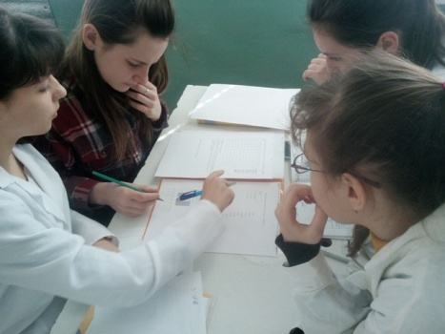
Приклади завдань для команд:
1. Придумати назву команди.
2. Конкурсні завдання:
а) «Хто швидше й більше?»(по 1 балу).
Написати назви елементів, які закінчуються на літеру «н». Наприклад: Аргон, Криптон.
б) Скласти назви речовин зі складів: кис, маг, ень, ній, ка, нат, лій, рій, во, день.
Відповідь: кисень, магній, калій, натрій, водень
- Розминка.
Беруть участь по одному учаснику від кожної команди.
Запитання:
а) явища, які супроводжуються виділенням теплоти й світла (горіння);
б) цифра, яка ставиться перед хімічною формулою в рівнянні реакції (коефіцієнт);
в) речовини, утворені з атомів одного хімічного елемента, називаються ... (простими);
г) частинки, з яких складаються молекули (атоми);
ґ) найменша неподільна частинка (атом).
4. Конкурс капітанів: «Ти мені — я тобі».
Капітани команд ставлять запитання один одному. Оцінюються правильність постановки запитання та сама відповідь (по 1 балу за запитання та відповіді).
- Конкурс «Що це означає?».
Це гумористичний конкурс для всієї команди. Засобами міміки учасники зображають будь-яке хімічне явище або визначення. Друга команда повинна вгадати, що це означає (1 бал за правильну відповідь). Після проведення цієї гри підбиваються підсумки КВК.
Дійсно, бажання грати, прагнення до діяльності, які базуються на можливостях уяви, притаманні будь-якому учневі. Це слід враховувати у процесі вивчення хімії. Момент змагання викликає підвищений інтерес до вивчення предмета, а результати гри забезпечує своєрідний внутрішній зворотний зв’язок.
Кросворди з тем “Суміші”, “Хімічні елементи” “Металічні та неметалічні елементи”
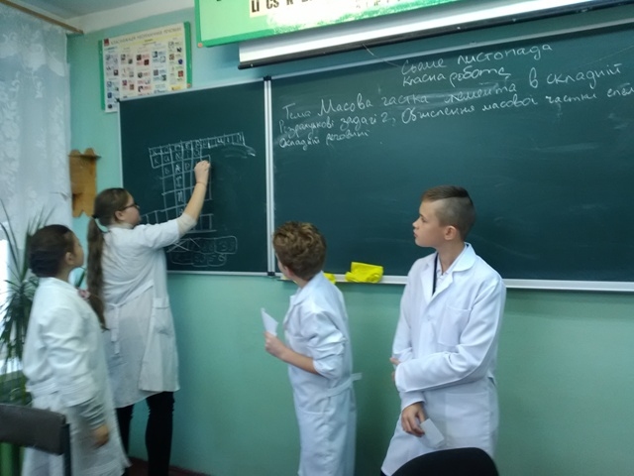
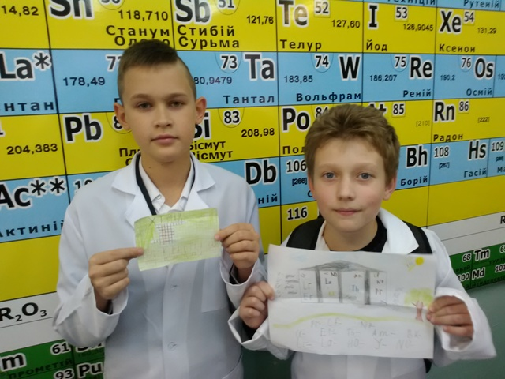
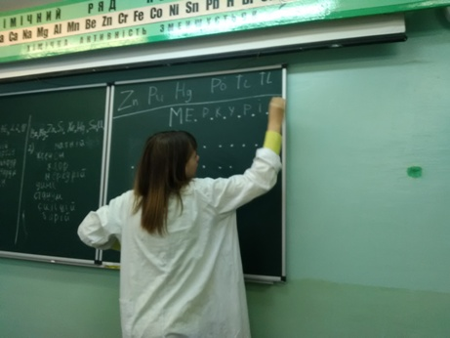
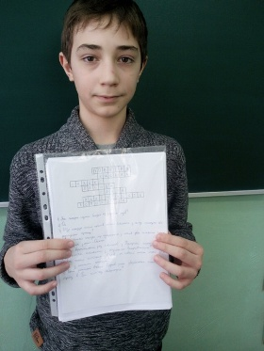

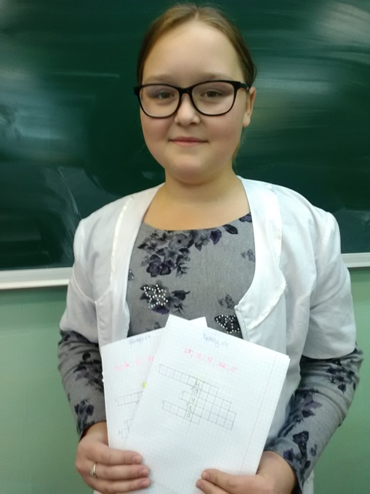
Ребуси для теми «Хімічні елементи»
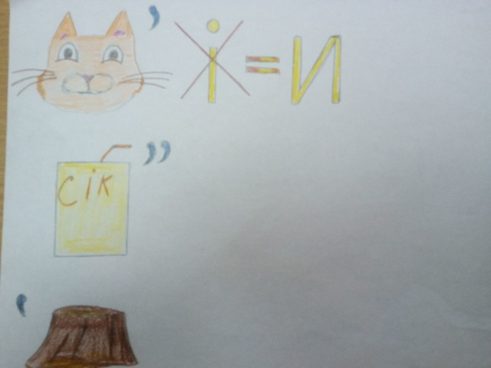
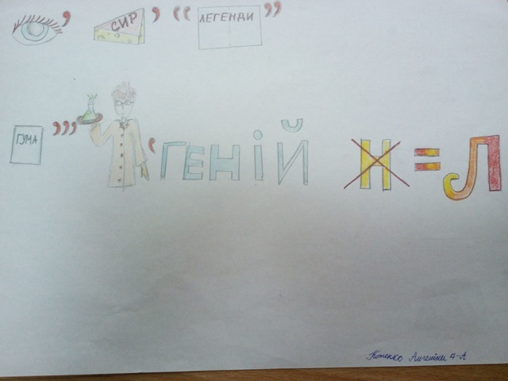
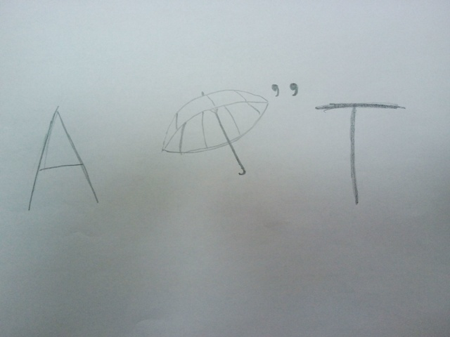
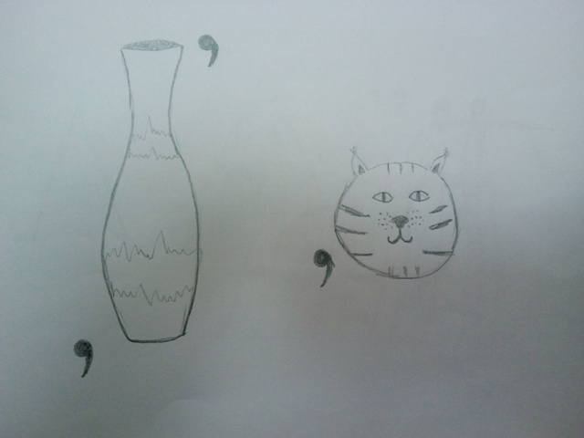
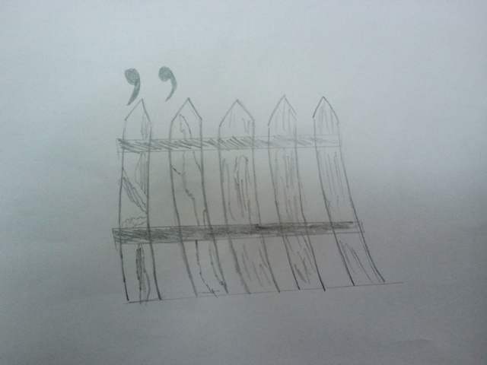

Хімічні лабіринти для теми «Валентність»
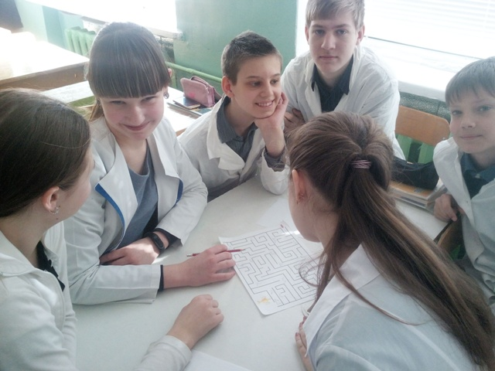
Засвоєння знань під час гри часто не потребує довільної уваги, а це запобігає перевтомленню учнів.

